[北京中医药大学研究论文被质疑](https://mp.weixin.qq.com/s?__biz=MzkwMjg0MzczNw==&mid=2247484653&idx=1&sn=01b84b10bc4f0a74f6fd39771c8b848b&chksm=c1cf00450b132e21d42de19ac3f48a882154485aae7bb0cad61040de9a0e416cfca04a8a1aaa&scene=126&sessionid=1742229909)

学风小吏[学风速递](javascript:void(0);)2025-03-06 11:37:06湖北

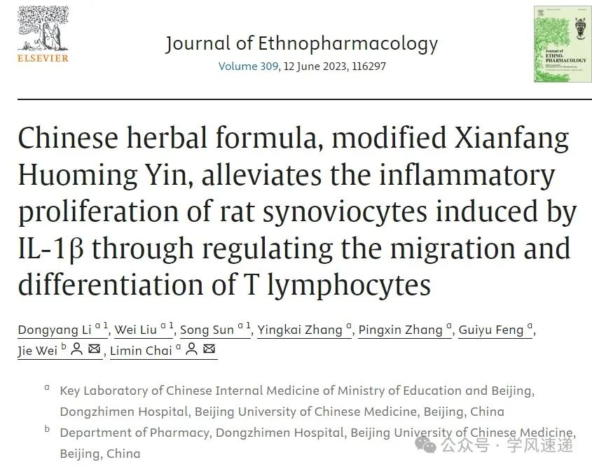

    2023年6月12日，北京中医药大学在《Journal of Ethnopharmacology》杂志上发表的研究论文“Chinese herbal formula, modified Xianfang Huoming Yin, alleviates the inflammatory proliferation of rat synoviocytes induced by IL-1βthrough regulating the migration and differentiation of T lymphocytes”被学者在pubpeer网站上质疑：“图9 中有重叠的图像。”

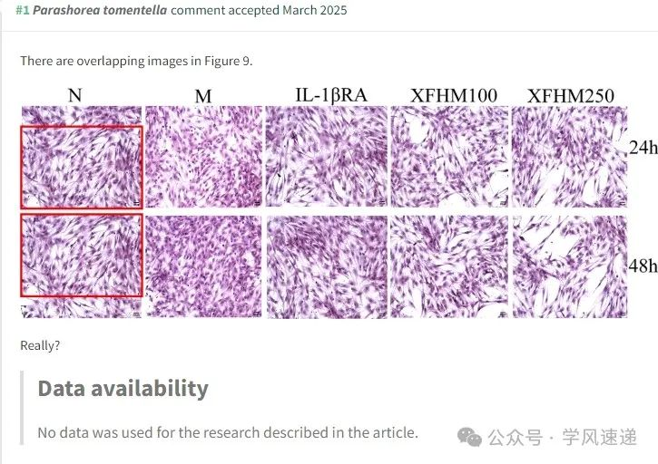

参考链接：

www.pubpeer.com/publications/E6B3874FB1B8A9BF3CBA4C4F2043FD#1

郑重声明：信息来源于Pubpeer期刊，对于文章内容的真实性、完整性、及时性本公众号不做任何保证或承诺，仅供读者参考！如果您有任何建议，请及时通过私信联系我们。